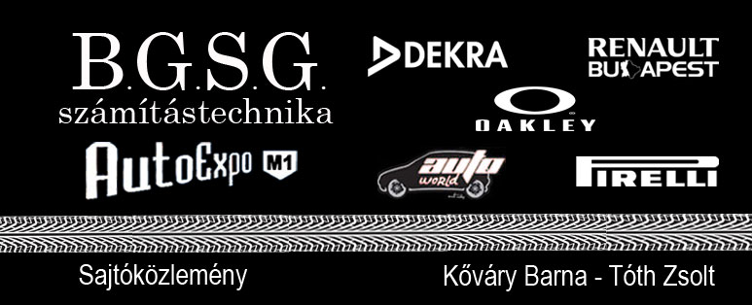

2009-05-18

Kőváry borulással is nyert

Eseménydús versenyen van túl Kőváry Barna és csapata. A hétvégéi Salgó-ralin két új navigátor is helyet kapott a Renault Clióban, s az egyikük vak. A bajnokság harmadik futamát pedig annak ellenére sikerült megnyerniük, hogy felborultak a versenyautóval.

Kőváry Barna számára kiemelten élménydús versenyt hozott az Országos Rallye Bajnokság harmadik futama, a hétvégén megrendezett Hell Salgó-Gemer Rally. Ezen a verseny ugyanis már egy új navigátorral, Tóth Zsolttal indult. Szentiványi Szabi mint csapatmenedzser továbbra is velük dolgozik.

Az új navigátor csak szombaton mutatkozhatott be, mert pénteken még másvalaki foglalta el a helyét. "A prológon lehetőséget kaptunk, hogy Sanyi barátom beüljön mellém. Ami ebben olyan különleges, hogy ő vak, de nem világtalan. Bár írtunk neki Braille írással itinert, igazából azzal volt elfoglalva, hogy az autó hogyan működik, miként viselkedik. Én pedig mindent megtettem, hogy jól érezze magát ő és a nézők egyaránt. Csúszkáltunk rendesen. Azt hiszem mindkettőnknek fantasztikus élmény volt" - mesélte Barna.

Másnap azonban már a tempóé volt a főszerep. Miután a teszten sikerült az autót beállítani és a feltárt kipufogó hiba elhárítása után visszatért az erő is a motorba, minden esély megvolt a jó szereplésre. Ám kezdés nem volt túl biztató.

"Az elején egy kicsit beparáztam, az első szakaszon elégettem a fékbetétet. Túl sokat használtam a ballábféket. Nagyon durva szakasz volt. Az erődben voltak még nedves részek. Nem volt tapadás a gumi és az aszfalt között, olyan volt mintha jégen mentünk volna. Rögtön tíz másodperces hátrányba kerültünk" - értékelte az első gyorsaságit Barna.

Utána azonban a páros felszívta magát. Jó időket autózva egyre jobban felzárkóztak, ledolgozták az összes lemaradásukat. "A szombati utolsó szakasz előtt még hátrányban voltunk az élen álló R3-as autóval szemben, de azután rápirítottunk és 0,6 másodperccel átvettük a vezetést az A7-ben" - mesélte már vidáman a szombati napról a pilóta.

Vasárnap Barna és Zsolt folytatta a menetelést, az A7-es kategória legjobb idejével indított, de hasonlóan jó tempóban folytatták a következő gyorsaságin is. Amely azonban mégsem ettől lett emlékezetes.

"Miután a kedvencünkön, a Zagyvaróna-Cered közötti pályán tíz másodpercet tudtunk adni az ellenfeleknek, keményen hajtottunk a második gyorsaságin is. Ott azonban felborultunk. Nagyjából ötödik-hatodik fokozatban, nagy tempóban átrobogtunk a céltáblánál, a következő derékszögbe viszont nem tudtunk befordulni. A Zsolti bemondta a jobb hármat, de az 100 méterre volt, nem volt esélyünk. Akkorát estünk mint a ház" - mesélte kissé nevetve Barna

Szerencséjükre sem nekik, sem az autónak nem lett komolyabb baja. A kocsi talpra esett, a nézők kitolták a susnyásból és már roboghattak is a következő szakaszhoz. Szinte karcmenetes volt a Clio, csak a szélvédő pókhálósodott be. Ezután kissé visszább vettek a tempóból, mert az autón érződött a hajtás. Kezdte megadni magát a kuplung, eltört egy felni, s a féktárcsák is daráltak.

"Mázlink volt, jó páran törték ott totálkárosra a technikát. Visszafogtuk magunkat. Óvatosabban bántam a kocsival, emiatt volt egy korai rajtunk is. Az ezért kapott tíz másodperces büntetés az jár, de azzal együtt is megmaradt az előnyünk. Továbbra is az élen" tudtuk maradni" - beszélt a továbbiakról Barna, majd hozzátette:

"Szoros csatát vívtunk a Janzer Gyurival, ami még értékesebbé teszi az A7 magyar mezőnyében szerzett győzelmünket. Az a legjobb az egészben, hogy sokkal nyugodtabban mentünk, mint a legutóbbi miskolci futamon. Most már én magam is tudom állítgatni az autót. Érzem a különbséget, hogy mit hova tekerek. Változtattunk, próbáltuk a legjobbat kihozni. Úgy tűnik, működik a dolog. Fantasztikus verseny volt, nagyon boldogok vagyunk. Három versenyből kettőt megnyertünk, nem alakul rosszul az idei év!"

Ám a céldobogóval és pezsgőlocsolással még nem zárult le a verseny a Kőváry-Tóth duónak, berendelték ugyanis a csapat Renault Clio R3-asát technikai bontásra. Az ellenőrök átnézték az autót, hogy minden megfelel-e az előírásoknak. Megmértek a löketet a motorban, leellenőrizték a kipufogó vastagságot, illetve a katalizátor meglétet is. Természetesen mindent rendben találtak!

Most nagyjából másfél hónapos szünet következik a hazai ralibajnokságban. A következő futamot július elején, Veszprém környékén, immár murván rendezik majd. Barna az épp akkor esedékes szülinapjára a tavalyi második hely után idén egy győzelmet szeretne.


További információkat olvashat Kőváry Barna blogjában a www.autoexpom1.com oldalon.

